Poniedziałek 08.06.2020

Zestaw zadań rewalidacyjnych dla klasy I

Temat: Stymulowanie percepcji słuchowej.

Cele główne:
- Rozwijanie koordynacji wzrokowo-ruchowej oraz procesów słuchowych,
- Zaspokajanie potrzeby ekspresji, emocji i zabawy.

Posłuchaj: https://www.youtube.com/watch?v=adMZdTrZYuw
Karta pracy
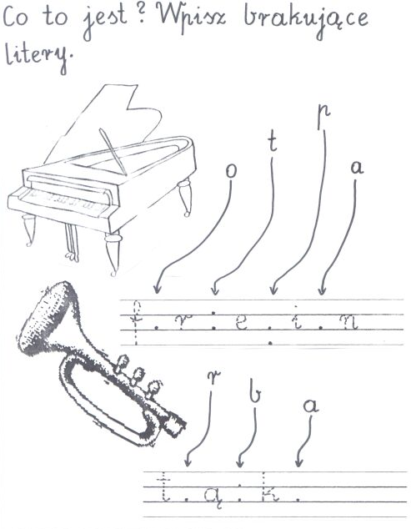

Karta pracy
Pokoloruj i połącz nazwy instrumentów z odpowiednimi obrazkami.
